Досуговая деятельность в режиме самоизоляции
(подготовительная к школе группа )
Задание №1
Познавательное развитие (ознакомление социальным и предметным миром)
Тема: Земля - наш общий дом
Цель: продолжать знакомить с понятием «Земля- наш общий дом»; рассказать о том, что на Земле много стран, живут люди разных рас и национальностей; формировать интерес и уважение ко всем людям, отмечая их самобытность; показать различие культур, особенности быта, обычаев.

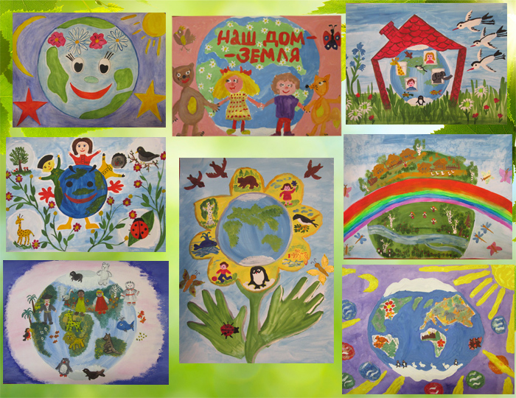
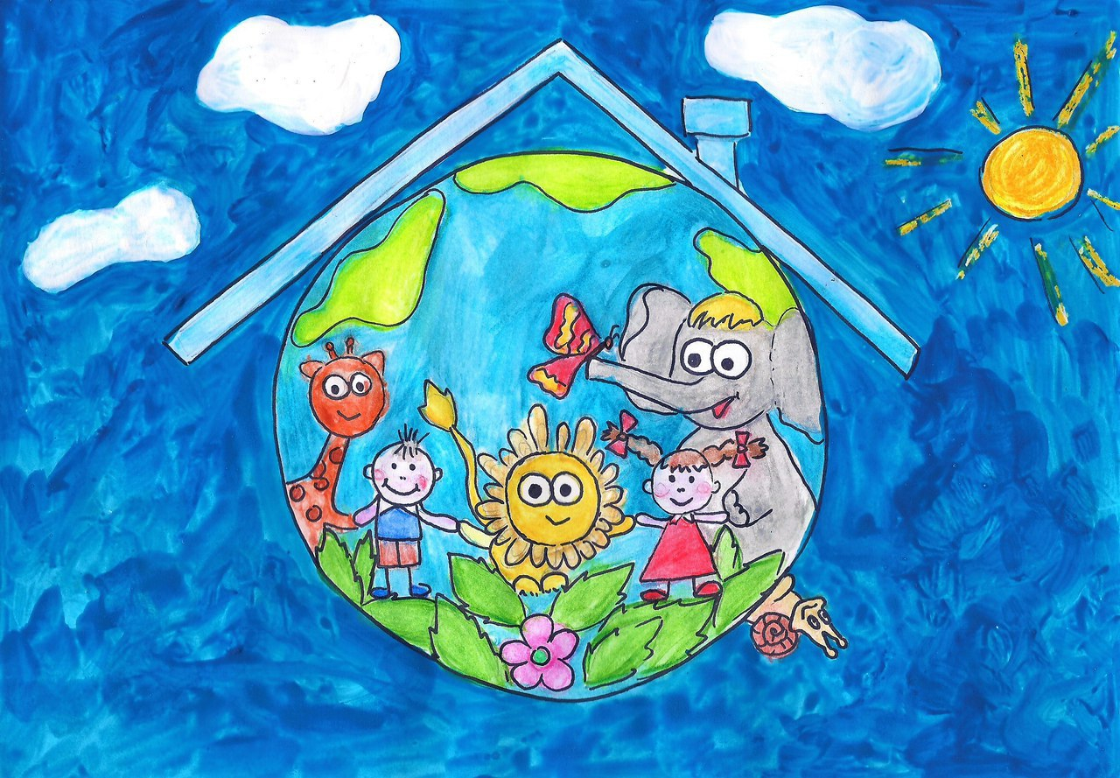

Задание № 3 Развитие речи
Тема: Сказка братьев Гримм «Горшок каши»
Цель: учить воспринимать образное содержание, его нравственный смысл; закреплять знание о жанровых, композиционных, языковых особенностях сказки; подвести к пониманию идеи произведения.
(аудиосказка)
Задание № 4
ФЭМП
Тема: задания на развитие логики
Цель: уточнить представление о геометрических фигурах и их свойствах.

Задание 5
Обучение грамоте
Тема: Ъ
Цель: Познакомить с буквой разделительный Ъ и его графическим изображением. Совершенствовать навык чтения. Способствовать развитию звуко- буквенного анализа, фонематического восприятия.

